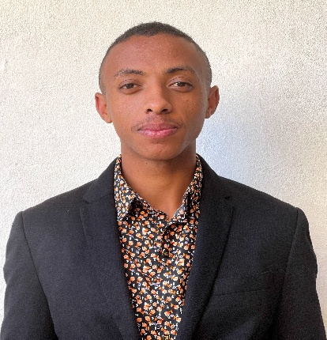
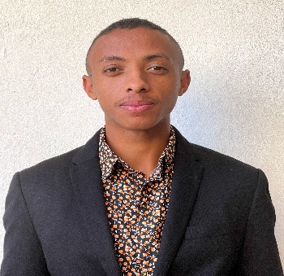
RAKOTONDRAZAKA
Notahinjanahary Mirajo
DÉVELOPPEUR WEB & MOBILE FULL-STACK

Développeur web et mobile passionné basé à Antananarivo, Madagascar. Titulaire d'une Licence (Bac+3) en Génie Logiciel et Base de Données à l'ENI Fianarantsoa. Je conçois et développe des applications web, mobiles et des solutions de gestion avec PHP/Laravel, Python/Flask, Java Android, Spring Boot, C#/.NET et Sage 100C Objets Métier

.
EXPÉRIENCE
FORMATION

DÉVELOPPEUR APPLICATION MOBILE
Projet Bon de Commande Mobile
2025 - 2026
• Développement d'une application Android de gestion des bons de commande.
• Synchronisation des données via API REST Spring Boot.
• Gestion des utilisateurs, commandes et validation des données.
• Base de données MySQL.
DÉVELOPPEUR WEB FULL-STACK
Projet Gestion Grossiste Boissons
2025 - 2026
• Conception d'une application web de gestion commerciale.
• Gestion des stocks, fournisseurs, clients et facturation.
• Développement avec PHP Laravel et PostgreSQL.
• Création de tableaux de bord et rapports.
DÉVELOPPEUR PYTHON / FLASK
Projet API REST
2025 - 2026
• Développement d'API REST sécurisées avec JWT.
• Utilisation de SQLAlchemy et PostgreSQL/MySQL.
• Architecture MVC et bonnes pratiques de développement.
• Développement de modules connectés à Sage 100C.
• Automatisation des processus comptables et commerciaux.
• Utilisation des Objets Métier Sage avec .NET Framework.

LICENCE (BAC+3) GÉNIE LOGICIEL ET BASE DE DONNÉES
ENI Fianarantsoa
2023 - 2026
BACCALAURÉAT SCIENTIFIQUE
SEMIPI Fianarantsoa
2023

LANGUES
QUALITÉS
CONTACT
COMPÉTENCES

• Autonomie
• Rigueur
• Adaptabilité
• Esprit d'équipe
• Résolution de problèmes
• Veille technologique

• Visual Studio
• VS Code
• IntelliJ IDEA
• Android Studio
• GitHub
• Kubernetes
• Docker
:

• PHP / Laravel
• Python / Flask
• Java Android
• Spring Boot
• C# / .NET Framework
• Sage 100C Objets Métier
• PostgreSQL / MySQL
• Git / GitHub
• REST API
• HTML / CSS / JavaScript
OUTILS MAÎTRISÉS
Email : mirajohenry@gmail.com
Téléphone : +261 38 24 185 25
Adresse : Antananarivo, Madagascar
GitHub : github.com/mirajorakoto Portfolio: portfolio-mirajo.vercel.app

• Malagasy : Langue maternelle
• Français : Maîtrise professionnelle
• Anglais : Compréhension technique

